**Assignment (황성주 교수님 연구실)**

담당조교: 신우현 (wuhyun.shin@kaist.ac.kr), 이하연 (hayeon926@kaist.ac.kr)

**-과제설명**

아래 세가지 타입의 (Non) Dropout 대한 코드가 과제에 첨부되어 있습니다.

* Dropout을 사용하지 않는 경우
* Beta-Bernoulli Dropout (BBD)
* Structured Bayesian Pruning via Log-Normal Multiplicative Noise (SBPD)

그림과 같이 dropout_type 변수를 변경하여

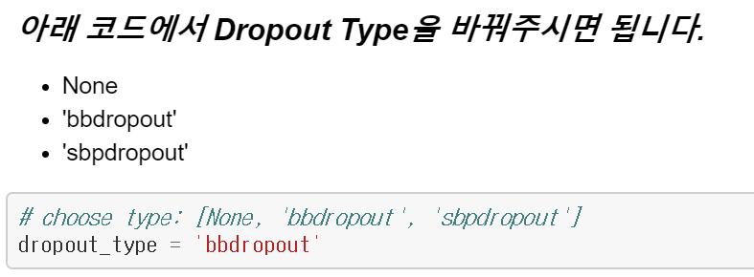

위의 세가지 실험에 대한 코드를 실행하고 MNIST데이터 셋에 대한 TEST정확도, Lenet-FC (실습에서 사용한 네트워크와 동일한 네트워크)의 활성화된 뉴런의 비율을 조사하고 시각화 해보세요.

**-제출물**

**< 코드 >**

타입 변경 한 뒤의 dropout_type 변수와 그때의 training log의 일부분을 캡쳐하여 보고서에 첨부해주세요.

**< 보고서 >**

위 3가지 타입의 (Non) Dropout에 대해 아래 표를 완성하고 레이어의 sparsity를 시각화한 그림을 보고서에 첨부해주세요.

|  |  |  |  |  |
| --- | --- | --- | --- | --- |
| Model | Test Acc (%) | Layer1 Memory (%) | Layer2 Memory (%) | Layer2 Memory (%) |
| None |  | 100% | 100% | 100% |
| VD |  |  |  |  |
| BBD |  |  |  |  |
| SBPD |  |  |  |  |

**-채점**

채점은 코드 완성(2점)과 보고서(8점)으로 채점이 됩니다.